Сибирский государственный университет путей сообщения

**Курсовая работа по дисциплине «Механизация путевых работ»**

**Проектирование механизированной технологии по ремонту железнодорожного пути**

2008

**Содержание**

Введение

1 Выбор параметров верхнего строения пути после ремонта

2 Выбор технологической схемы выполнения работ в «окно» и типов машин

3 Определение основных параметров технологического процесса

4 Разработка схем формирования рабочих поездов на станции и во время работ в «окно»

5 Разработка графика производства работ в «окно»

6 Определения затрат труда, количества рабочих и времени их работы при выполнении основных работ в «окно» и после «окна»

7 Мероприятия по обеспечению безопасности движения поездов и техники личной безопасности при производстве механизированных работ

Список использованных источников

**Введение**

Железнодорожный путь представляет собой комплекс инженерных сооружений и устройств, образующих дорогу с направляющей рельсовой колеёй. Железнодорожный путь состоит из верхнего строения (рельсошпальная решетка в балластной призме, стрелочные переводы), непосредственно воспринимающего усилия от колес подвижного состава и направляющего их движение, и нижнего строения (земляное полотно), служащего основанием для верхнего строения и искусственных сооружений (мостов, путепроводов, водопропускных труб, тоннелей, подпорных стенок и др.).

Уровень силовых воздействии на путь и интенсивность его деформаций, являются грузонапряженность брутто, скорости движения и нагрузки на ось, в зависимости от которых определяются соответствующая мощность верхнего строения пути (по массе 1 м рельса) и устойчивость земляного полотна. Кроме того, многообразие перечисленных параметров, действующих на путь от подвижного состава, существенно дополняется в его эксплуатации природно-климатическими воздействиями: суточными и годовыми изменениями температур и влажности, атмосферными осадками в виде дождей и снега, промораживанием балласта и земляного полотна, паводковыми водами, ледоходом, волновыми воздействиями в бассейнах морей и больших рек, наличием карста, вечной мерзлоты, сейсмичностью и др.

Следствием этих воздействий являются:

повышение в зимний период жесткости пути, что приводит к существенному увеличению вертикальных нагрузок от колес подвижного состава на рельсы, а через них на остальные элементы;

появление значительных температурных продольных сил в рельсах, могущих привести при достаточно высоких температурах к потере устойчивости бесстыкового пути, а при низких отрицательных — к разрыву стыков;

образование балластных или грунтовых пучин, проявляющихся в виде горбов, впадин и перепадов, искажающих положение колеи в продольном и поперечном профилях не только зимой при их росте, но и весной при спаде.

Существенное влияние на работу пути оказывают виды перевозимых грузов. Часто из-за малоудовлетворительного состояния подвижного состава с него так или иначе в балласт попадают сыпучие грузы (угольно-рудные, песок, цемент, зерно и др.), которые засоряют и загрязняют балластный слой, снижая его несущую способность и ухудшая условия работы пути по восприятию поездных воздействии.

Процесс засорения балластного слоя дополняется, кроме того, естественным истиранием частиц щебня вследствие вибрации пути под поездами, а также при выполнении подъемочных ремонтов и работ по выправке пути в продольном профиле с использованием электро-шпалоподбоек и подбивочных машин циклического действия.

Все это показывает, насколько сложны условия работы железнодорожного пути, находящегося под силовыми воздействиями подвижного состава, а также под воздействиями техногенных (производственных), природных факторов и явлений. Причем работа железнодорожного пути и его сооружений под этими комплексными воздействиями характеризуется естественной неоднородностью и изменчивостью во времени и пространстве, обусловленными накоплением остаточных деформаций, износом элементов, появлением неисправностей и др.

Вместе с тем все элементы железнодорожного пути как "фундамента" железной дороги, от состояния которого в значительной мере, если не в первую очередь, зависят эффективность и безопасность перевозочного процесса, в соответствии с требованиями п. 3.1 Правил технической эксплуатации железных дорог Российской Федерации "… по прочности, устойчивости и состоянию должны обеспечивать безопасное и плавное движение, поездов со скоростями, установленными на данном участке".

В широком смысле это означает, что необходимо обеспечить надежность работы пути, а именно:

безотказность его работы в пределах ресурса долговечности (сроков службы его элементов с исключением аварии, крушений и брака);

долговечность;

ремонтопригодность.

Практическое выполнение этих требований осуществляется системой текущего содержания и ремонтов на основе диагностирования пути, планирования путевых работ и их организации, направленных на соблюдение нормативов содержания технических средств железнодорожного пути с учетом аналогичных требований к подвижному составу.

Капитальный ремонт пути выполняется для замены верхнего строения на путях 3—5-го классов и стрелочных переводов на путях 4-го и 5-го классов на менее изношенное или более мощное, смонтированное либо полностью из старогодных материалов, либо в сочетании старогодных с новыми, включая укладку новых рельсов на путях 3-го класса при скоростях движения пассажирских поездов 100 км/ч и более. Номенклатура и объем работ при капитальном ремонте аналогичны работам, выполняемым при обновлении (усиленном капитальном ремонте) пути.

Обновление пути и стрелочных переводов должно сопровождаться реконструкцией балластной призмы или ее очисткой. При обновлении пути с реконструкцией балластной призмы должно осуществляться уположение откосов насыпей с ликвидацией или укреплением балластных шлейфов и обеспечение крутизны откосов 1 : 1,5 в соответствии с типовыми профилями земляного полотна.

**1 Выбор параметров верхнего строения пути после ремонта**

Исходя из задания по курсовому проекту:

- Тип верхнего строения пути нормальный;

- Рельсы Р65;

- Шпалы железнобетонные;

- Участок двухпутный;

- балласт щебень.

Выбираем параметры верхнего строения пути после ремонта и приводим схему, изображенную на рисунке 1.

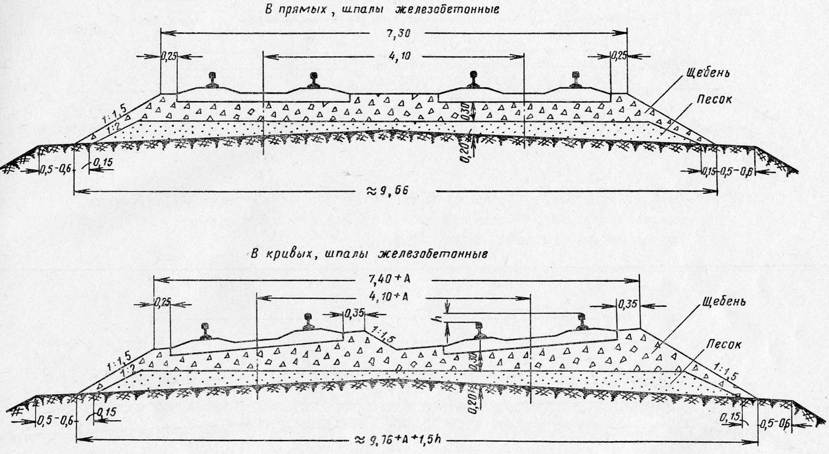

**Рисунок 1 – Схема верхнего строения пути**

**2 Выбор технологической схемы выполнения работ в «окно» и типов машин**

Капитальный ремонт производим с очисткой щебеночного балласта hоч=0,4м, с применением щебнеочистительной комплекса СЧ-600.

Выбираем типовой технологический процесс выполнения капитального ремонта с использованием СЧ-600. Технологическая схема капитального ремонта с очисткой балласта приведена на рисунке 2.

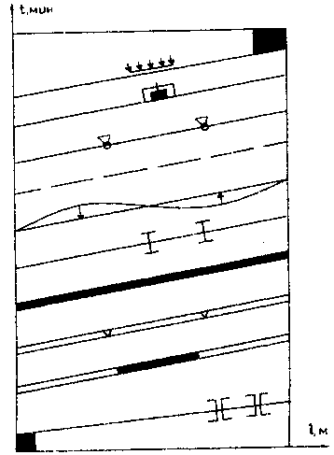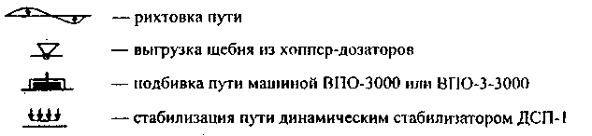

**Рисунок 2 – Технологическая схема капитального ремонта с очисткой балласта машиной СЧ-600**

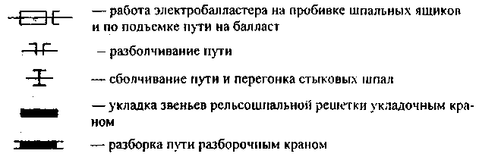

Для выбранной технологической схемы выбирают комплект машин.

**Таблица 1 – Комплект машин**

|  |  |  |  |  |  |  |
| --- | --- | --- | --- | --- | --- | --- |
| СЧ-600 | Путераз-борочный поезд | Планиров-щик балласта | Путеукла-дочный поезд | ХДС | ВПО | ДСП |

Длины по осям автосцепок выбранных путевых машин, применяемых в данном технологическом процессе приведены в таблице 2.

##### Таблица 2 - Длины путевых машин по осям автосцепок

|  |  |  |
| --- | --- | --- |
| Наименование машин | Тип машин | Длина по осям автосцепок, м |
| Тепловоз (одна секция), lт | Серия 2ТЭ10М | 17 |
| Щебнеочистительная машина, lсч-600 | СЧ-600 | 24,6 |
| Универсальный тяговый модуль УТМ-1, lутм-1 | УТМ-1 | 14,4 |
| Механизированный бункерный полувагон, lбп | МЗВ-30.1 | 14 |
| Механизированный концевой полувагон, lкв | МВВ-900.1 | 14 |
| Укладочный кран (длина по стреле), lук | УК-25/9-18 | 44,0 |
| Хоппер-дозатор, lх.д. | ЦНИИ-ДВ З | 10,0 |
| Выправочно-подбовочно-отделочная машина, lвпо | ВПО-3000 | 27,9 |
| Динамический стабилизатор пути, lдсп | ДСП-1 | 17,4 |
| Платформа ДСП, lпл |  | 9,1 |
| Моторная платформа, lмпд | МПД | 16,3 |
| Грузовая платформа, lпл |  | 14,2 |
| Пассажирский вагон, lпв |  | 14,2 |

**3 Определение основных параметров технологического процесса**

Длина поезда СЧ-600 , м:



(1)



где

- длина универсального тягового модуля, м;

- длина машины СЧ-600, м;



- длина механизированного бункерного полувагона, м;



- длина концевого механизированного бункерного полувагона, м;



- количество механизированных бункерных полувагонов, ш (=5).



м.



Длина путеразборочного и путеукладочного поездов, м:



(2)



где - длина укладочного крана по стреле, м;



-длина прикрановой платформы, м;



- длина несамоходной грузовой платформы, м;



- длина моторной платформы, м;



- длина пассажирского вагона, м;



- длина платформы прикрытия пассажирского вагона от тепловоза по условию техники безопасности, м;



- длина локомотива, м;



- количество несамоходных грузовых платформ при разборке (укладке), шт:



, (3)



- общее количество пакетов РШР.



, (4)



где фронт работ, м(=1500м);



nр(у)зв – количество звеньев в одном пакете при разборке и укладке, шт.

(5)



где l/пак – длина пакета находящийся на платформе крана, м (l/пак=17м);

Gпл.кран. – грузоподъемность платформы крана, кг (Gпл.кран.=40000кг);

mр.ш.р. – масса рельсошпальной решетки, кг.

mр.ш.р.=2∙mр+Nшп.зв⋅mшп., (6)

где mр – масса одного рельса, кг (Р50 – 1292кг; Р65-mр=1618кг);

mшп – вес одной шпалы со скреплением, кг (дерв. - mшп=90кг; ж.б.-250кг);

Nшп.зв – количество шпал в одном звене, шп.

(7)



.



mр.ш.р.дерев.=2⋅1292+46⋅90=6724 кг.



Принимаем в пакете при разборке nрзв=6шт.

mр.ш.р.дерев.=2⋅1618+46⋅250=14736 кг.



Принимаем в пакете при разборке nузв=5шт.

При разборке количество пакетов:

пак.



При укладке количество пакетов:

пак.



При разборке количество платформ:

шт.



При укладке количество платформ:

шт.



Количество моторных платформ:

(8)



где nмот – количество пакетов перетягиваемых одной моторной платформой за один цикл, пак.

nмотi определяется по двум условиям:

1) по канатоемкости барабана тяговой лебедки крана (Sл=75м);

nsмотi=Sл / lзв, (9)

nsмот=75 / 25=3 пак.

2) по тяговому усилию барабана;

, (10)



где Др – диаметр ролика, м (Др=0,15м);

Fлi – тяговое усилие лебедки моторной платформы МПД, Н (Fл=58800Н);

d – диаметр цапфы ролика, м (d=0,12м);

β - коэффициент, учитывающий переход с платформы на платформу (β=1,5);

f – коэффициент трения качения в шарикоподшипниках (f=0,015);

μ1 – коэффициент трения качения рельсов о ролики, м (μ1=0,0004м);

i – наибольший уклон пути, (i=0,012).

пак.



Следовательно принимаем из условия перетягиванию пакетов: nмот=2пак.

При перетяжке при разборке: шт.



При перетяжке при укладке: шт.



Длина путеразборочного поезда:

м.



Длина путеукладочного поезда:

м.



Длина материальной секции разборщика (укладчика):

lмср(у)=lразб(укл) – lрср(у), (11)

где lрср(у) – длин рабочей секции разборщика (укладчика), м.

lрср(у)=lкр+nпл⋅lгр, (12)

где nпл – количество не самоходных грузовых платформ в рабочей секции   
 разборщика (укладчика), шт (nпл=1 пл).

lрср(у)=44+1⋅14,2=58,2 м.

lмср=486,1 –58,2=427,9м.

lмсу=559,2 –58,2=501м.

Длина хоппер-дозаторного состава l2, м:

l2=2∙lт+lх-д⋅Nх-д+ lпасс.в., (13)

где lх-д – длина хоппер-дозатора вагона, м (lх-д=10м);

Nх-д – количество хоппер-дозаторов в составе, шт.

(14)



где Vнеобх – объем выгружаемого балласта, м3;

Vх-д – вместимость кузова, м3 (Vх-д=39 м3).

Необходимый объем Vнеобх, м3 :

Vнеобх = 0,25Vоч /, (15)

Объем очищаемого балласта:

. (16)



где - средняя площадь поперечного сечения балластного слоя, м2:



(17)



где - объем очищаемого балласта без учета объема шпал на 1км пути, м3:



(18)



где -ширина вырезаемого слоя поверху, м (=3,65м);



-ширина вырезаемого слоя понизу, м (=4,25м);

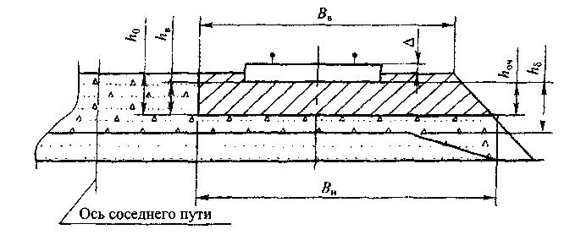

**Рисунок 3- Схема к расчету средней площади поперечного сечения**

- высота от плеча балластной призмы до границы очищаемого слоя, м:



(19)



где - глубина очистки, м;



- высота шпалы, м (=0,18м);



- расстояние от поверхности плеча балластной призмы до верхней грани шпалы, м (=0,03м).



м.



м3



- объем шпал на 1км пути, м3:



. (20)



м3.



м2.



м3/км.



Vнеобх = 0,252970=742,5 м3/км.



шт.



Принимаем количество хоппер – дозаторов равным 29шт.

l2=2∙17+10⋅29+ 14=338м.

Длина выпровочно-подбовочного поезда l3, м:

l3=2lт+lпасс.в.+lпл.пр.+lвпо, (21)

l4=217+14+14,2+27,9=90,1 м.



Длина состава динамического стабилизатора пути, м:

l4=lдсп+lпл, (22)

l4=17,4+ 9,1=26,5м.

**4 Разработка схем формирования рабочих поездов на станции и во время работ в «окно»**

Для выбранной технологической схемы КР пути (рисунок 2) и комплектов машин (таблица 1) составляем технологическую схему расстановки рабочих поездов и групп рабочих по фронту при полном развороте всех работ в «окно», которая приведена на схеме 1.

**Схема 1 – Формирование рабочих поездов на перегоне**

|  |  |  |  |  |  |  |  |
| --- | --- | --- | --- | --- | --- | --- | --- |
| СЧ-600 | ТБ | Частичная выправка | ТБ | МСР | ТБ | Разболчивание стыков | ТБ |
| l1= 137,4м. | 50м | lвыпр.=75 м. | 50м | lМСР= 427,9м | 50м | lразб=50 м | 50м |
|  |  |  |  |  |  |  |  |
| РСР | ТБ | Планировщик балластной призмы | ТБ | РСУ | ТБ | Сболчивание стыков | |
| lРСР=58,2м | 50м | lпл=50 м | 50м | lРСУ=58,2 м | 50м | lсбол.=50 м | |
|  |  |  |  |  |  |  |  |
| Рихтовка | ТБ | МСУ | ТБ | ХДС | ТБ | ВПО | ТБ |
| lрихт.=75 м. | 50м | lМСУ=501м | 50м | l2= 338м | 50м | l3= 90,1м | 50м |
|  |  |  |  |  |  |  |  |
| ДСП |  | | | | |  | |
| l4=26,5м |  | | | | |  | |

**5 Разработка графика производства работ в «окно»**

Продолжительность «окна» То, мин:

То=tразв +tу +tсв , (23)

где tразв- время необходимое на разворот работ перед укладкой пути путеукладочным краном, мин; tу – время выполнения в «окно» ведущей операции, мин; tсв- время необходимое на свертывание работ, для приведения пути в исправное состояние после его укладки, мин.

Время на оформление закрытия перегона и пробег машин к месту работ

, (24)



где tоф – время на оформления закрытия перегона, мин (tоф=5мин); L – расстояние от узловой станции до места производства работ, км (L=3…5 км); Vтр – скорость движения машин в составе поезда, км/ч (Vтр=30км/ч).

мин.



Интервал времени между началом работ по разболчиванию пути и началом разборки пути разборочным краном t2, мин:

t2=((lтб+lРСР) Нвр ∙α)/ lзв, (25)

где Нвр - норма времени разборки (укладки) пути, чел.-мин (Нвр =2,2 чел.-мин).

- поправочный коэффициент к техническим нормам:



, (26)



где Т – продолжительность рабочей смены, мин (Т=492 мин);

Σt=t1’+t2’+t3’, (27)

где t1’ – время на переходы в рабочей зоне, мин (t1=15мин);

t2’ – время на отдых, мин ( t2=30мин.);

t3’– время на пропуск поездов, мин.

, (28)



где Nпас– количество пар пассажирских поездов проходящих по участку

в течении суток, (Nпас=40);

Nгр – количество пар грузовых поездов проходящих по участку в течении суток, (Nгр=35);

Hврпас – норма времени на пропуск одного пассажирского поезда, мин(Hврпас=1мин);

Hвргр – норма времени на пропуск одного грузового поезда, мин (Hврпас=1,5мин);

tсут – количество часов в сутки, ч (tсут=24ч);

tсм – количество часов в смену, ч (tсм=8,2ч).

мин.



Σt=15+30+63,2=108,2 мин.

.



t2=((50+58,2)∙2,2∙1,28)/25=13 мин.

Интервал времени между началом работы разборочного и укладочного кранов t3, мин:

t3=(lпл / lзв )∙Нвр ∙α, (29)

где lпл–фронт работ планировки земляного полотна, м(lпл=50 м).

t3=(50/25)∙2,2∙1,28=6 мин.

Время разборки или укладки пути на длине фронта работ, мин:

tр=(lфр / lзв )∙Нвр ∙α (30)

tр=(1500 / 25 )∙2,2∙1,28=169мин.

Интервал времени между началом работы укладочного крана и работ по сболчиванию пути t4, мин:

t4=(lРСУ+lтб+lсбол )∙ Нвр ∙α/lзв, (31)

lсбол –длина фронта работ по сболчиванию пути, м.

lсбол =Сболт’ ∙lзв /(4∙tб), (32)

где Сболт’ - суммарные затраты труда на постановку накладок, сболчивание стыков и перегонку стыковых шпал, чел.-мин;

tб - время необходимое на постановку накладок, сболчивание стыков в темпе работы путеукладочного крана, мин (tб = tу).

Сболт’ =Сболт+Спер, (33)

где Сболт - суммарные затраты труда на постановку накладок, сболчивание стыков, чел.-мин; Спер - затраты труда на перегонку стыковых шпал, чел.-мин.

Сболт =nст ∙HврБ∙α, (34)

где nст- количество стыков на длине lфр, ст; HврБ - норма времени на сболчивание одного стыка и постановку накладок, чел.-мин (HврБ =15 чел.-мин).

nст= lфр / lзв +1, (35)

nст=1500 /25 +1=61 ст.

Сболт =61∙15∙1,28=1171 чел.-мин.

Спер =nшп ∙Нвршп∙α, (36)

где nшп - количество стыковых шпал, шп; Нвршп - норма времени на постановку одной шпалы, чел.-мин (Нвршп =0,89 чел.-мин).

nшп =2∙(lфр / lзв )+2, (37)

nшп =2∙(1500 / 25)+2=122 шп.

Спер =122∙0,89∙1,28=139 чел.-мин.

Сболт’ =1171+139=1310 чел.-мин.

lсбол =1310∙25 /(4∙169)=49 м.

t4 =(58,2+50+49)∙2,2∙1,28/25 =18 мин.

Интервал времени между началом работ по сболчиванию пути и началом его рихтовки t5, мин:

t5=(lрихт / lзв )∙ Нвр ∙α, (38)

t5=(75 / 25)∙2,2∙1,28=9 мин.

Интервал времени между началом рихтовки пути и началом МСУ t6, мин:

t6=(lтб / lзв )∙ Нвр ∙α, (39)

t6=(50 /25)∙2,2∙1,28=6 мин.

Интервал времени между началом МСУ и началом ХДС t7, мин:

t7=( (lМСУ + lтб) / lзв )∙ Нвр ∙α, (40)

t7=((501+50) /25)∙2,2∙1,28=62 мин.

Интервал времени между началом ХДС и началом ВПО t8, мин:

t8=( (l2 + lтб) / lзв )∙ Нвр ∙α, (41)

t8=( (338 +50) / 25)∙ 2,2∙1,28=44 мин.

Интервал времени между началом ВПО и началом ДСП t9, мин:

t9=( (l3 + lтб) / lзв )∙ Нвр ∙α, (42)

t9=( (90,1+50) / 25)∙ 2,2∙1,28=16 мин.

После окончания работ по соединению нового пути со старым (линия изменения темпа потока) оставшиеся машины могут работать со своей максимально допустимой рабочей скоростью, с соблюдением ТБ.

Интервал времени между рабочей секцией укладчика и материальной секцией укладчика определяется по графику выполнения основных работ в «окно» t10=31,2 мин.

В потоке машин следующих за МСУ ведущей машиной является ВПО-3000.

Расстояние l5 от начала ВПО до lфр определяется по графику основных работ в «окно».

Интервал времени t12, мин:

t12=l5 / VВПО∙α, (43)

t12= ( 941/2000)∙60∙1,28=36 мин.

Продолжительность «окна» То= 294 мин.

**6 Определения затрат труда, количества рабочих и времени их работы при выполнении основных работ в «окно» и после «окна»**

Рассчитаем объемы работ, расход рабочей силы и продолжительность работы машин. Результаты расчетов сведём в таблице 3.

Алгоритм заполнения таблицы:

1.В графу 2 заносим работы в той последовательности, в которой они должны выполняться.

2.Данные для граф 3,5,6 возьмем из типового технологического процесса.

3.Определим объемы работ графа 4 по длине фронта работ в «окно». Остальные объемы примем из типового технологического процесса.

4.Числа в графе 7 представляют собой произведение чисел граф 4 и 5.

5. Числа в графе 11 представляют собой произведение чисел граф 4 и 6 с учетом поправочного коэффициента.

6.Графы 9, 10, заполняем в соответствии с организацией работ в «окно».

Минимально-необходимое количество рабочих для выполнения всех работ в «окно» определим методом «сечений»:

КсечI-I=4+10+1+14+2+8+1+10+10=60 чел.

Фактические затраты труда необходимые для выполнения работ в «окно»:

Qо=КсечI-I ∙То, (44)

где То- продолжительность «окна», мин.

Qо=60∙294=17640 чел.-мин.

Общее количество монтеров пути работающих в ПМС КПМС, чел:

КПМС =Qо / (То∙n), (45)

КПМС =17640 / (294∙2)=30 чел.

**Таблица 3 – Ведомость затрат труда по техническим нормам**

|  |  |  |  |  |  |  |  |  |  |  |
| --- | --- | --- | --- | --- | --- | --- | --- | --- | --- | --- |
| № | Наименование работ | Измеритель | Количество | Техническая норма затрат труда, чел.-мин. | Техническая норма времени работы машины, маш.-мин. | Затраты труда, чел.-мин. | | Количество рабочих, чел. | Продолжительность работы, мин. | Продолжительность работы машины,мин |
| На работу | С учётом α |
| 1 | 2 | 3 | 4 | 5 | 6 | 7 | 8 | 9 | 10 | 11 |
| 1 | Оформление закрытия перегона | мин. | - | - | 13 | - | - | - | - | - |
| 2 | Разболчивание стыков | болт | 488 | 0,91 | - | 444 | 569 | 4 | 143 | - |
| 3 | Разборка пути УК | звено | 60 | 22 | 2,2 | 1320 | 1690 | 10 | 169 | 169 |
| 4 | Планировка балластной призмы | км | 1,5 | 35,9 | 35,9 | 35,9 | 54 | 1 | 169 | 169 |
| 5 | Укладка пути | звено | 60 | 30,8 | 2,2 | 1848 | 2365 | 14 | 169 | 169 |
| 6 | Установка нормальных стыковых зазоров | стык | 61 | 3,4 | - | 207,4 | 265 | 2 | 169 | - |
| 7 | Сболчивание стыков | стык | 61 | 15 | - | 915 | 1171 | 8 | 169 | - |
| 8 | Перегонка стыковых шпал | шп | 122 | 0,89 | - | 109 | 139 | 1 | 169 | - |
| 9 | Рихтовка пути | м | 1500 | 0,88 | - | 1320 | 1690 | 10 | 169 | - |
| 10 | Выгрузка щебня из ХДС | м3 | 742,5 | 0,84 | 0,08 | 623,7 | 799 | 10 | 80 | 128 |
| 11 | Работа ВПО | км | 1,5 | 237,3 | 30 | 356 | 456 | 8 | 57 | 57 |
| 12 | Работа ДСП | км | 1,5 | 237,3 | 30 | 356 | 456 | 8 | 57 | 57 |
| 13 | Перевод в транспортное положение ДСП | - | 5 | - | - | - | - | - | - | - |
| 14 | Оформление открытия перегона | - | 13 | - | - | - | - | - | - | - |
|  | Итого |  |  |  |  |  | 9654 | 76 |  |  |

7 Мероприятия по обеспечению безопасности движения поездов и техники личной безопасности при производстве механизированных работ

Порядок закрытия перегона и ограждения места работ

Закрытие перегона или одного из путей производится с разрешения начальника отделения дороги и по согласованию с начальником службы движения, если предоставляемое "окно" не вызывает изменения установленных размеров движения с соседними дорогами. Если такое закрытие вызывает изменения установленных размеров движения и время прибытия поездов на соседние дороги, оно может быть разрешено только начальником дороги по согласованию с Управлением движения МПС (ЦД МПС).

Порядок ограждения мест производства работ осуществляется в соответствии с Инструкцией по обеспечению безопасности движения поездов при производстве путевых работ (ЦП/4402) с учетом требований Инструкции по сигнализации на железных дорогах Российской Федерации.

При фронте работ более 200 м на расстоянии 50 м от границы участка устанавливают красные сигналы, охраняемые сигналистами с ручными красными сигналами. Когда место производства работ находится вблизи станции, то ограждение производится переносным красным сигналом, установленным по оси пути против входного сигнала или сигнального знака «Граница станции», с укладкой трёх петард, охраняемых сигналистами. Места производства работ, требующие следования поездов с уменьшенной скоростью на перегонах ограждают с обеих сторон от границы участка работ на расстоянии 50 м переносными сигналами «Начало опасного места» и «Конец опасного места».



**Рисунок 4 – Ограждение места работ**

Технические требования на приемку отремонтированного пути

Приемку отремонтированных участков пути выполняют после проведения всего комплекса работ комиссионно под председательством начальника дистанции пути.

В состав комиссии входят: исполнитель работ, приемщик по качеству ремонта, дорожный мастер и бригадир пути.

При сдаче отремонтированных участков пути составляется акт приемки выполненных работ по форме ПУ-48 и представляется следующая техническая документация:

исполненный продольный профиль;

графики, отражающие состояние кривых участков пути по стрелам прогиба;

выписка из ведомости состояния отремонтированного пути по данным вагона-путеизмерителя (для станционных путей — по данным путеизмерительной тележки или ручных промеров);

акт об укладке в путь сварных рельсовых плетей;

ведомость состояния стыковых зазоров и др.

Список использованных источников

1 Альбом чертежей верхнего строения пути. М.,1995 г.

2 Зайцев А.В. Механизация капитального ремонта пути. Методические указания к курсовому и дипломному проектированию.- Новосибирск, 2003.-46с.

3 Технологические процессы капитального ремонта пути. М., 1967 г., 488 с.

4 СТО СГУПС 1.01СДМ.01-2007. Система управления качеством. Курсовой и дипломный проекты. Требования к оформлению. Новосибирск, 2007. 60 с.